内蒙古乌海市万源露天煤业有限责任公司煤矿
矿山地质环境保护与恢复治理
2022年度计划书

编制单位：内蒙古乌海市万源露天煤业有限责任公司
编制时间：2022年4月

目 录

第一章 矿山企业概况 1
第一节 矿区基本情况概述 1
第二节 矿山基本情况概述 14
第二章 《矿山地质环境保护与土地复垦方案》主要治理 21
第一节 矿山地质环境治理分区与土地复垦范围及面积 21
第二节 矿山地质环境治理与土地复垦工程量 27
第三节 矿山地质环境治理与土地复垦工作部署 27
第三章 上年度矿山地质环境保护与土地复垦总结 33
第一节 上年度已完成矿山地质环境治理与土地复垦区域 33
第二节 上年度矿山地质环境治理与土地复垦具体内容及采取的有效措施 33
第三节 上年度矿山地质环境治理与土地复垦完成工程量 33
第四节 上年度基金提取情况及基金使用情况 34
第四章 本年度矿山地质环境保护与土地复垦计划 34
第一节 本年度生产计划 34
第二节 本年度应开展矿山地质环境治理与土地复垦区域 34
第三节 本年度矿山地质环境治理与土地复垦恢复的面积、地类 34
第四节 本年度矿山地质环境治理与土地复垦工作部署 38
第五节 本年度矿山地质环境治理与土地复垦计划完成工程量 38
第六节 2022年度基金拟提取情况及基金拟使用计划 38
第七节 经费预算 39

矿山企业概况

第一节 矿区基本情况概述
一、矿区自然地理
（一）气象
乌海市属温带半干旱大陆性气候，夏季炎热干燥，冬季寒冷多风沙。根据乌海市气象局资料统计：年平均气温 7.8-8.0℃，年最高气温 39.4℃，最低气温-28.8℃，日温差变化大；多年降水量 54.9-357.6mm，多年平均降水量为 166.90mm，年内降水多集中在 7、8、9 三个月，占全年总降水量的 68.55%；蒸发量大，年平均蒸发量 2832.1mm；春、秋、冬季多风，一般为西北风，平均风速 3.1m/s，最大风速可达 24m/s；冻结期长达 174-210 天，平均冻土深度为 0.85m，最大冻土深度为 1.02m，详见乌海市气象要素表。
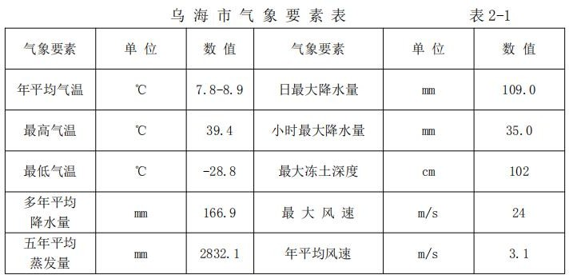

（二）水文
本区年平均降水量不足 200mm，但蒸发量很大，矿区内无常年地表水体，但有小的冲沟，平时无水，仅在雨季形成暂时性水流，通过蒸发及地表径流排出区外。
（三）地形地貌
一采区的地形：地势总体上南高北低，海拔标高 1200m～1270m，相对高差为70m。
二采区的地形：地势较平缓，海拔标高 1208.0m～1213.3m，相对高差为 5.3m。
根据矿区两个采区地貌形态特征，可将矿区的两个采区的地貌确定为丘陵地貌。
丘顶平缓起伏，呈浑圆状，自然坡角为 20—30°，大部分地段被第四系风积砂土覆盖，沟谷不发育，见照片 1、2。

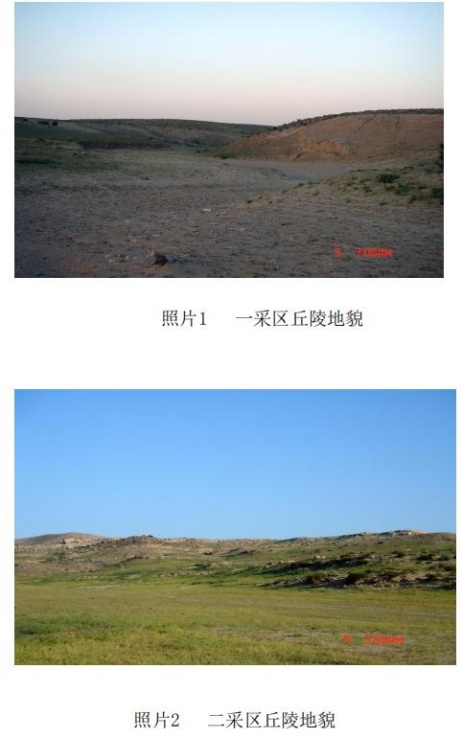
（四）植被
由于地理、气象因素的影响，矿区属于荒漠草地，生态脆弱，植被类型简单。植物的生长呈明显的旱生形态，植株矮小，地下根部粗壮，根系发达，叶片狭小, 主要天然植被有狭叶锦鸡儿、霸王、沙冬青、锚刺等。矿区植被覆盖率小于 5%。
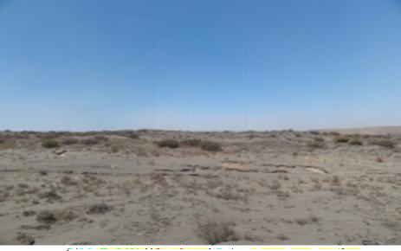

照片 3 矿区植被
（五）土壤
区域内土壤为灰漠土，成土母岩为石英砂岩，砂质泥页岩，炭质泥页岩、长石等风化后的残坡积物，在低洼处可见风积粉细砂，有机质含量普遍较低，土壤抗蚀力较弱。 矿区土层较厚，其中新四采区最大土层厚度为 40m，1-2m 范围内的表土肥力可满足植被生长，下部土壤肥力较低。
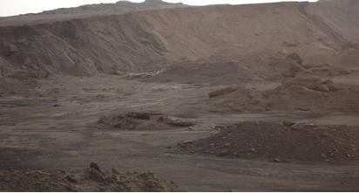

照片 4 矿区土壤

二、矿区地质环境背景

（一）地层
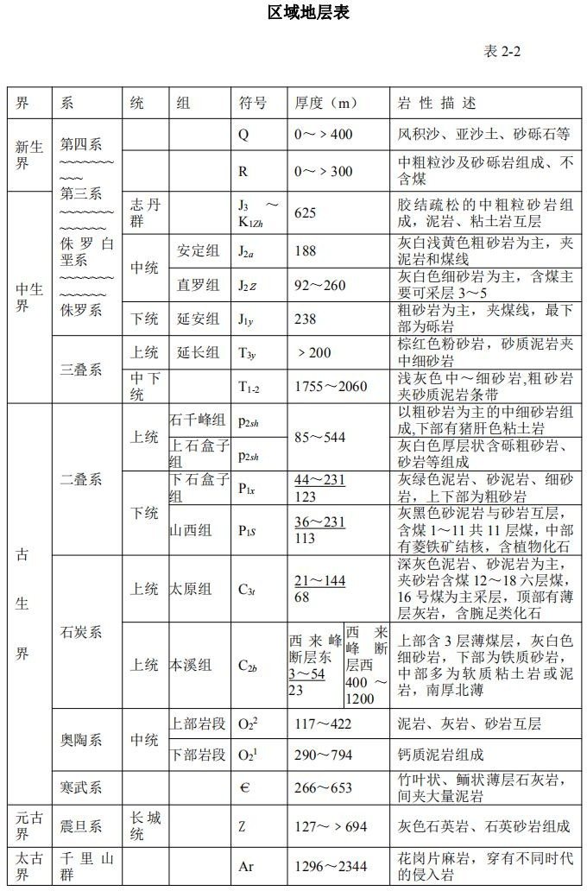
1、区域地层
本区地层划属华北地层大区、晋冀鲁豫地层区、鄂尔多斯分区、贺兰山—桌子山小区。其区域地层见表 2-2。
2、矿区地层
矿区内地表大部为第四系风积沙覆盖，只在局部地区零星出露石炭系上统太原组、二叠系下统山西组基岩，根据钻孔资料，矿区地层由老至新有：
- 石炭系上统（C₂）
本溪组（C₂b）：矿区一采区内钻孔揭露厚度 2.22～62.72m，二采区钻孔揭露厚度 5.30m。原精查区全厚 213m，岩性以深灰色、灰色砂质泥岩与泥岩互层，底部为灰白色粗粒砂岩。与下伏奥陶系呈平行不整合接触。
太原组（C2t）：为矿区主要含煤地层之一，依据岩性组合及沉积旋回特征将本组地层划分为两个岩段，上部岩段岩性以灰色细砂岩、砂质泥岩、泥岩为主， 夹薄层泥灰岩，含动物化石。含 11、12、13 号煤层。下部岩段岩性为深灰色、灰白色砂质泥岩为主，夹细砂岩及粘土质泥岩，含 14、15、16、17、18、19 号煤层，称为丙煤组。矿区一采区内控制本组地层厚度 18.53～122m，二采区内控制本组地层厚度 41.38～117.57m，原精查区一般厚 84m，与下伏本溪组呈整合接触。
- 二叠系下统（P₁）
山西组（P₁s）：为矿区主要含煤地层之一，零星出露。据原报告资料，该层厚度达 140m，中上部岩性以灰色砂岩，灰色、黄绿色砂质泥岩、泥岩为主，下部为灰白色砂岩、深灰色砂质泥岩组成，富含动物化石。依据岩性组合及沉积旋回特征，将该组由下至上划分为四个岩段：其中一岩段含 7、9 号煤层，在桌子山煤田称为乙煤组， 7 号煤层为局部可采煤层，9 号煤层全区可采；二岩段含 5、6 号煤层，其中 5 号煤层为局部可采煤层，6 号煤层呈煤线极不稳定；三岩段含2、3 号煤层，在桌子山煤田称甲煤组，煤层不稳定且不可采，无经济价值；四岩段偶夹煤线一层，为 1 号煤层位。该组地层与下伏太原组地层呈整合接触。
- 第四系（Q）
岩性为风积砂、残坡积物及冲洪积层，由砂土、粉土及砂砾组成，厚度 0～ 22m，一般为 5m。不整合于老地层之上。
（二）地质构造
一采区位于公乌素背斜两翼及 F11 正断层两侧，公乌素背斜东翼发育一条F42 正断层和 F46 逆断层，构造较为简单，为一向东倾斜的单斜构造；西翼构造较为复杂，有 S3 向斜、公乌素逆断层、F35 逆断层及 F33 逆断层。地层走向大致为 N20°W，倾向 E，倾角 8～15°。本区构造运动较为强烈，影响万源煤矿一采区的主要构造为公乌素背斜、S3 向斜、公乌素逆断层、F35 逆断层及 F11 正断层，现分述如下：
1、公乌素背斜：位于矿区西侧外围，轴向为 NNE，自南向北倾没，全长 3km， 西翼倾角 10～15°，东翼倾角 15～18°。
2、S3 向斜：位于矿区西侧，轴向为北东，系公乌素逆断层所伴生，全长 2.2km
开阔平缓，西翼倾角总体 4°～9°，东翼倾角总体 5°～10°。
3、公乌素逆断层：该断层位于本矿区以东，走向北北东，倾角 45°～50°， 倾向东，走向长达 7000m 以上，矿区附近落差 70m，精查阶段有 8 个探槽和 12 个钻孔对其进行了揭露和深部控制。
4、F35 逆断层：该断层位于 22 号钻孔东南，走向北东，倾角 22°，倾向北西；落差 3m，走向长约 400m，由于其落差小，延伸距离短，故其对矿区内煤层破坏轻微。
5、F11 正断层：该断层位于矿区南界，走向北东 45°，倾角 70°～83°， 落差 125m。
6、F42 正断层：位于矿区一采区中部 64 孔以北，走向 NW，倾向 SW，倾角 70～80°，落差 5～6m，出露长度 1.0km。
7、F46 逆断层：位于矿区一采区中部，走向 NW，倾向 SW，倾角 37～42°， 落差 5～8m，出露长度 0.9km。
二采区内的构造有公乌素向斜、公乌素逆断层及 F6 正断层。现将区内主要构造分述如下：
1、公乌素向斜：位于公乌素背斜之西，为露天区构造形态的组成之一，轴向NNE，全长 6.5km，东翼为公乌素逆断层破坏，西翼倾角 15～18°，开阔平缓适于露天开采。
2、公乌素逆断层：该断层位于本矿区以东，走向北北东，倾角 45°～50°， 倾向东，走向长达 7000m 以上，矿区附近落差 70m，精查阶段有 8 个探槽和 12 个钻孔对其进行了揭露和深部控制。
综上所述，矿区内及周边褶曲、断层较为发育，区内未见岩浆岩侵入，矿区构造复杂程度为中等类型。区内未见断层及岩浆岩侵入体。
根据《中国地震动参数区划图》（GB-18306-2001），该区地震动峰值加速度为 0.20；比照《中国地震烈度区划图（1990）》，对照烈度为Ⅷ度，矿区为地壳不稳定区。
（三）水文地质
（一）地下水类型及特征
根据矿区内地下含水岩组岩性和赋存条件及水力特征，矿区内地下水类型划分为松散岩类孔隙水和基岩类孔隙裂隙承压水。
现叙述如下：
1、松散岩类孔隙水
  - 含水层岩性及特征
含水层由第四系冲洪积砂土、砂砾石组成，结构松散，透水性及富水性较好， 主要分布于沟谷内。
  - 地下水富水性及补迳排条件
该层地下水含水层厚度 0.2～18.18m。水位南高北低，地下水补给来自山区侧向补给，由于降水少，垂直入渗补给相对较少，地下水向北迳流，通过沟谷排泄出区，涌水量小于 0.1-2.0L/s，富水性一般，含水量较少。
2、基岩类裂隙承压水
- 含水岩组
该含水岩组可分为五个含水带和四个相对隔水层。
第Ⅰ含水带：包括 P-T 和（P2s3）,全厚约 190m。杂色砂岩和砂质泥岩互层，砂岩含微弱地下水，q=0.000272—0.00102L/s·m，K=0.00172—0.00131m/d。水质为 Cl ·SO4 ·HCO3～K·Na。
第一隔水层（Pss2）：岩性为灰色砂质泥岩、煤层与粘土岩，厚 24m。隔水性能较好。
第Ⅱ含水带（P2s1～P1s4）：厚约 78m，不等粒砂岩，黄绿色砂质泥岩和泥岩互层。含水微弱，q=0.000279L/s·m，K=0.00303 m/d。水质为 SO4 ·HCO3～K·Na。
第二隔水层（P1s3）：岩性主要为灰色砂质泥岩及泥岩，厚度 11m，隔水性能良好。
第Ⅲ含水带（P1s2 和 P1s1 上部）：含水层岩性为灰白色砂岩，厚度约 60m，含水层厚度 38.74m，钻孔简易水文观测消耗量 0.02—0.70m3/t,抽水得q=0.00865L/ s·m，K=0.00256 m/d。夹有 5、7 号煤和薄层灰色砂质泥岩，均不含水。
第三隔水层（P1s1 底部）：为 9 号煤和其泥质夹石组成，一般厚 3.83m，隔水性能较好。
第Ⅳ含水带（C2t2～C2t1 上部）：厚度 70m。含水的砂岩和石灰岩厚 31.04m。 q=0.0369L/s·m，K=0.138 m/d。水质为 SO4 ·Cl—K+Na·Ca·Mg。所夹之灰色砂质泥岩、泥岩及 12、14、15 号煤均不含水。
第四隔水层（C2t1 中部），为 16 号煤及其泥质夹矸组成。全区发育稳定，隔水。
第Ⅴ含水带（C2t1 下部和 C2b 上部）：岩性为砂岩、泥岩和 17、18 号煤组成，厚度 30m。q=0.0110～0.0304L/s·m，K=0.0753～1.67m/d。水质为 SO4 · Cl ～ K·Na·Ca。C2b 的中下部为黑色泥岩，厚 1.80m 以上，隔水。
- 补迳排条件
矿区为区域水文地质单元的补给和径流区。地下水接受大气降水及侧向径流补给，地下水排泄方式主要为向下游径流。
- 矿井的排水量、附近村镇生活、工业、农业用水水源和开采利用情况根据《内蒙古内蒙古乌海市万源露天煤业有限责任公司煤矿矿产资源开发利用方案》（2021.3），矿山生活用水主要取自公乌素自来水，生活区西侧建有 100m³蓄水罐，供职工日常使用。生产用水其一由公乌素拉运，拉运距离约 5km，其次利用采空区、采场排水及采坑蓄水坑积水处理水，主要为生产和消防用水、绿化用水采用。为煤矿开发提供充足的水力资源。该矿附近没有村镇分布，附近也无工业，因此，该矿附近的工农业用水很少。
（三）矿区水文地质勘探类型的划分
根据矿区水文地质条件，区内无地表水体，矿区内直接、间接充水含水层的含水空间以裂隙为主，富水性弱，补给、迳流条件差，水量小，对矿区建设影响小；基岩类孔隙裂隙水水位埋深大，主要可采煤层底板标高高于当地侵蚀基准面， 地形有利于自然排水，水文地质条件简单。根据开发利用方案中的矿区排水资料， 矿区排水量很小，易疏干，矿区水文地质条件良好。
根据《矿区水文地质工程地质勘探规范》（GB12719-1991），将矿区水文地质勘探类型确定为第二类第一型，即裂隙充水为主水文地质条件简单的矿床。
（四）工程地质
（一）岩土体类型、分布、特征
根据矿区地层的岩性、岩土体物理力学性质、岩土体结构将岩土体工程地质划分为软弱-半坚硬岩、碎石土两种类型。其特征叙述如下：
1）软弱-半坚硬岩（C2b、C2t、P1s、）
岩性为砂岩、砂质泥岩、细砂岩。抗压强度 30.0-68.9MPa；工程地质条件良好。
2）碎石土（Q₄）
分布于矿区大部地区，岩性为第四系冲洪积砂土、砂砾石、砾石，厚度 0-22m， 一般为 5m。松散—稍密，地基承载力特征值为 160-200KPa，工程地质条件一般。
（二）不良工程地质问题1、软弱岩层分布与特征
各煤层的顶板主要为泥岩，个别为细砂岩。底板多为细砂岩、少数为泥岩及砂泥岩和泥岩。抗压强度特征值一般小于30Kpa。
2、节理裂隙与断裂带分布与特征
矿区内裸露的岩石节理、裂隙发育；矿区内两个采区的构造发育。一采区位于公乌素背斜两翼及 F11 正断层两侧，公乌素背斜东翼发育一条 F42 正断层和 F46 逆断层，构造较为简单，为一向东倾斜的单斜构造；西翼构造较为复杂，有 S3 向斜、公乌素逆断层、F35 逆断层及 F33 逆断层。地层走向大致为 N20°W，倾向 E， 倾角 8～15°。本区构造运动较为强烈，影响万源煤矿一采区的主要构造为公乌素背斜、S3 向斜、公乌素逆断层、F35 逆断层及 F11 正断层。
二采区内的构造有公乌素向斜、公乌素逆断层。
3、风化层分布与特征
该矿区裸露的岩石均被风化，但风化层很薄。
4、围岩的岩石质量和稳定性
自然状态下岩石的节理裂隙不发育，岩芯较完整，但岩芯取出地表后易风化， 岩石质量指标（RQD）值中等，岩体质量指标（M）中等。因此，自然状态下岩石的质量等级为三级，质量中等，稳定性中等。
（三）矿区工程地质勘探类型
矿区岩石以碎屑沉积岩为主，层状结构，岩体各向异性，力学强度变化大， 煤层顶底板岩石的强度低，以软弱岩石为主，岩体的稳定性较差。未来矿体开采后局部地段易发生顶板冒落及底板软化变形等矿山工程地质问题。根据《矿区水文地质工程地质勘探规范》（GB12719-1991），矿区工程地质勘查类型为第三类第Ⅱ型，即层状岩类工程地质条件中等型。
（五）煤层地质特征
根据《内蒙古内蒙古乌海市万源露天煤业有限责任公司煤矿煤炭资源储量核实报告》可知，矿区共有可采煤层 5 层，编号为 9、12、15、16和17号煤层，两个采区的可采煤层特征见表 2-3、表 2-4。 现将矿区内可采煤层分述如下：
1、9 煤层
位于二叠系下统山西组第一岩段（P1s1）上部，煤层全区发育，结构较复杂， 一采区内煤层厚度 0.64～8.52m，平 5.57m，含 0～7 层夹矸，资源储量利用厚度0.70～6.70m，平均 3.69m，煤层埋深 33.50～876.30m，平均 220.90m；煤层稳定程度属较稳定型。
2、12 煤层
位于石炭系太原组第二岩段（C2t2），全区发育，结构简单，偶含 1 层夹矸，厚度较稳定，一采区内煤层厚度0.65～1.41m，平均1.07m；资源储量利用厚度0.70～ 1.41m，平均 1.05m，煤层埋深 6.30～922.75m，平均 195.72m，距上部9煤层间距 28.45～86.76m，平均间距 54.89m；距上部9煤层间距 46.35m。煤层稳定程度属较 稳定型，顶板岩性为灰褐色粘土岩夹薄煤层或炭质泥岩，底板为细砂岩。
3、15 煤层
位于石炭系太原组第一岩段（C₂t1），一采区内煤层厚度 0.30～1.42m，平均0.79m；资源储量利用厚度 0.70～1.42m，平均 0.92m，煤层埋深 2.50～268.80m， 平均 110.99m，煤层结构简单，大部可采，距上部 12 煤层 11.67～94.28m，平均间距 30.17m；二采区内煤层厚度 1.38～1.88m，平均 1.65m，资源储量利用厚度1.23～1.80m，平均 1.58m，煤层埋深 19.11～128.30m，平均 63.18m，煤层结构简单，大部可采，煤层稳定程度属较稳定型。顶板岩性为泥岩、底板岩性为砂质泥岩或细、粉砂岩。
4、16 煤层
位于石炭系太原组第一岩段（C₂t1），全区发育，厚度大，煤层结构复杂。一采区内煤层厚度 3.60～10.20m，平均 8.39m；资源储量利用厚度 2.40～8.98m， 平均 7.00m，煤层埋深 14.92～950.60m，平均 186.07m，距上部 15 煤层 1.74～ 10.08m，平均间距 3.32m；二采区内煤层厚度 8.59～10.51m，平均 9.45m，资源储量利用厚度 6.35～8.62m，平均 7.49m，煤层埋深 19.11～128.30m，平均63.18m，距上部 15 煤层 29.66～141.10m，平均间距 75.04m。煤层稳定程度属较稳定型。顶板岩性为泥岩或砂质泥岩，底板为细粉砂岩、泥岩。
5、17 煤层
位于石炭系太原组第一岩段（C2t1），煤层厚度变化较小，结构较简单，一般含1 层夹矸。一采区内煤层厚度 0.69～1.42m，平均 1.16m；资源储量利用厚度0.70～1.41m，平均 1.15m，煤层埋深 19.60～431.51m，平均 125.94m，距上部 16 煤层 2.37～6.33m，平均间距 4.71m；二采区内煤层厚度 0.73～1.01m，平均0.86m，资源储量利用厚度 0.73～0.98m，平均 0.85m，煤层埋深 35.92～151.28m， 平均 82.05m，距上部16煤层 4.83～9.40m，平均间距 6.10m。煤层稳定程度属较稳定型。顶板多为深灰色泥岩及砂质泥岩，底板为页岩或砂质泥岩。
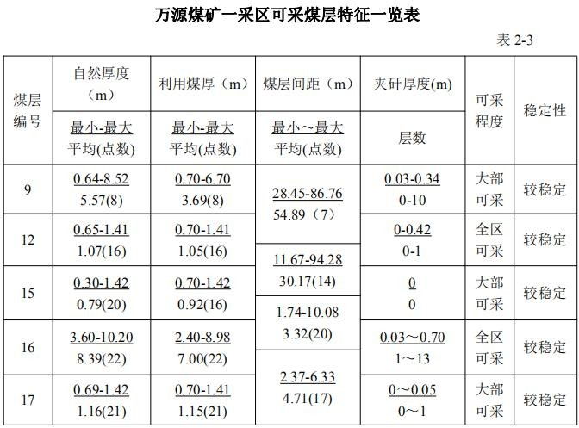
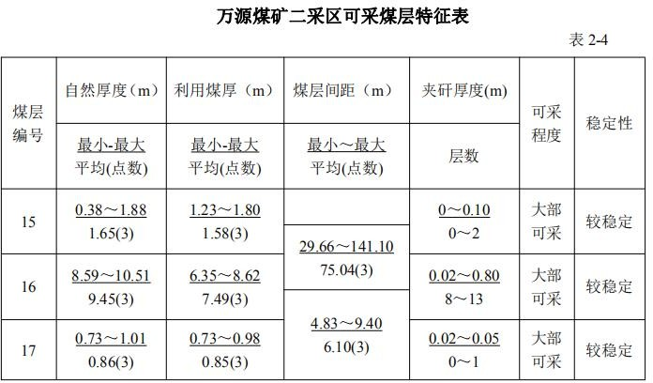
。

三、项目区土地利用现状
（一）土地利用现状
万源露天煤矿为生产矿山，矿区面积 5.5346km²，根据“第三次土地调查土地利用现状图”，矿区内土地利用类型涉及其他草地、采矿用地、裸地、工业用地和农村道路，5 个二级地类。具体土地利用现状统计结果见表1-3。

项目区土地利用类型统计表 表1-3
一级类 |  | 二级类 |  | 面积（m2）
编码 | 名称 | 编码 | 名 称 | 面积（m2）
01 | 草地 | 0404 | 其他草地 | 472427.3
06 | 工矿用地 | 0601 | 工业用地 | 346827.45
06 | 工矿用地 | 0602 | 采矿用地 | 452918.09
10 | 交通运输用地 | 1006 | 农村道路 | 4140.45
12 | 其他土地 | 1206 | 裸土地 | 6910.86
合 计 |  |  |  | 1283224.15

（二）土地权属调查
内蒙古乌海市万源露天煤业有限责任公司煤矿土地所有权属于公乌素镇，权属明确，不存在权属争议。
（三）基本农田情况
内蒙古乌海市万源露天煤业有限责任公司煤矿矿区土地不涉及基本农田。
五、矿山及周边其他人类重大工程活动
（一)矿山地表工程设施
矿山一采区范围内无高等级公路、铁路、和其它较重要设施，评估区及其附近无较重要水源地，无各类自然保护区、人文景观、风景旅游区。
根据《开发方案》和现场调查，万源露天煤矿矿区一采区地表工程设施主要为本矿工业场地。工业场地位于矿区东部边界外，场地按功能大致分为三个区： 辅助生产区和生活办公区；总占地面积 0.015km²，场内建筑以砖混平房为主，少量为彩钢结构临时板房。
(二）矿区附近村镇分布情况
根据现场调查和收集资料，万源露天煤矿一采区矿区范围无居民居住。
（三）矿区附近采矿活动
根据现场调查和收集资料，万源露天煤矿一采区周边分布有 2 座煤矿（均相邻），分别为神华集团海勃湾矿业有限公司路天煤矿和神华集团海勃湾矿业公司公乌素煤矿三号井。万源露天煤矿二采区周边分布有 1 座煤矿，为神华集团海勃湾矿业公司公乌素煤矿二号井。
上述煤矿在采区井田边界均有井田边界煤柱，本矿开采不会受其影响。现状两个矿山都进行了露天开采，与本矿区采坑相连接。
神华集团海勃湾矿业有限公司路天煤矿、神华集团海勃湾矿业公司公乌素煤矿，现分述如下：
（1）神华集团海勃湾矿业有限公司路天煤矿
神华集团海勃湾矿业有限公司路天煤矿位于本矿一采区北侧， 矿区面积 6.7531km²，采用露天开采方式，生产能力 120 万 t/a；目前，该矿处于正常生产期。其露天采坑与本矿区露天采坑 1 连接，若双方爆破作业需要相互通知，以矿区界线划分各自的露天采坑范围，由两家矿山协商治理露天采坑。
（2）神华集团海勃湾矿业公司公乌素煤矿
神华集团海勃湾矿业公司公乌素煤矿三号井位于本矿东侧，矿区面积15.3087km²，采用井工开采方式，生产能力 120 万 t/a；目前，该矿处于正常生产期。

第二节 矿山基本情况概述
一、矿山概况
内蒙古自治区国土资源厅颁发采矿许可证，证号 C1500002010091120074230，有效期为2021年6月17日至2023年6月17日。内蒙古乌海市万源露天煤业有限责任公司煤矿为生产矿山，矿区由两个采区组成，分别为一采区和二采区，两个采区相隔 6km。
矿山名称：内蒙古乌海市万源露天煤业有限责任公司煤矿； 矿山位置：乌海市海南区公乌素镇；
开采矿种：煤；
开采方式：露天开采；
生产规模：90x10⁴t/a；
核定产能为：90×10⁴/a。矿区面积：5.5346km²；
开采深度（标高）：1252～350m。
二、地理位置及交通
（一）地理位置
内蒙古乌海市万源露天煤业有限责任公司煤矿位于内蒙古自治区乌海市海南区南17km。行政区划属乌海市海南区公乌素镇管辖。
矿区有二个采区，其地理坐标为： 一采区：
东 经：106°53′49″～106°57′58″ 北 纬 ：39°16′30″～39°18′20″ 二采区：
东 经：106°55′15″～106°55′48″ 北 纬：39°21′10″～39°21′39″
（二）交通
矿区北距海勃湾～拉僧庙铁路公乌素镇火车站 4km、109 国道 3km，均有简易公路相通，交通运输较为便利，详见交通位置图（图 1-6）。

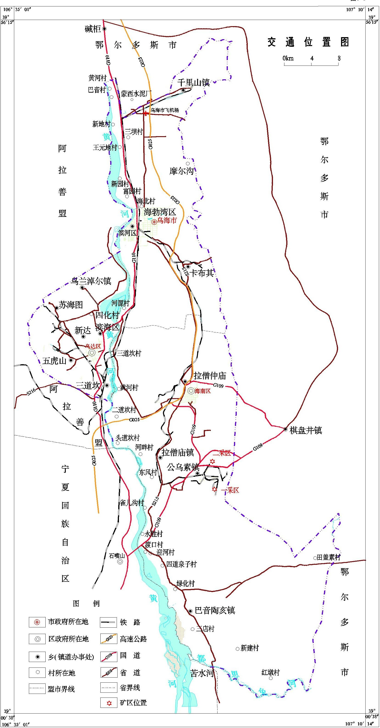
图 1-6 交通位置图
三、矿区范围及拐点坐标
内蒙古自治区国土资源厅于 2013 年 7 月 2 日为该矿颁发了《采矿许可证》（正本）（证号：C1500002010091120074230），矿区范围由两区 28 个拐点坐标圈定， 矿区面积：5.5346km²，开采标高 1252m～350m，(矿区拐点坐标见表 1-4 )：

表 1-4 矿区拐点坐标一览表

一采区
点 号 | 2000 国家大地坐标系 |  | 点 号 | 2000 国家大地坐标系
点 号 | X | Y | 点 号 | X | Y
1 | 4352289.4633 | 36406434.8210 | 12 | 4350294.4642 | 36409424.8650
2 | 4351909.4616 | 36406724.8320 | 13 | 4349604.4510 | 36409424.8660
3 | 4351239.4485 | 36406614.8320 | 14 | 4349619.4515 | 36407984.8590
4 | 4351309.4487 | 36406074.8290 | 15 | 4350159.4438 | 36406734.8430
5 | 4351194.4482 | 36406054.8290 | 16 | 4650159.4338 | 36405354.8260
6 | 4350694.4462 | 36406794.8330 | 17 | 4352059.4520 | 36405284.8150
7 | 4351009.4576 | 36406984.8330 | 18 | 4352909.4559 | 36405134.8040
8 | 4350359.4548 | 36407814.8480 | 19 | 4353059.4668 | 36405764.8170
9 | 4350209.4511 | 36407519.8460 | 20 | 4352509.4542 | 36405704.8170
10 | 4350124.4537 | 36407659.8470 | 21 | 4352249.4350 | 36405784.8180
11 | 4350294.4546 | 36408254.8500 | 22 | 4352324.4634 | 36405994.8180
二采区
点 号 | 2000 国家大地坐标系 |  | 点 号 | 2000 国家大地坐标系
点 号 | X | Y | 点 号 | X | Y
1 | 4359169.6441 | 36407034.9310 | 4 | 4358635.0818 | 36407082.9320
2 | 4359169.6539 | 36407808.9360 | 5 | 4358635.0818 | 36407082.4420
3 | 4358259.6401 | 36407808.8560 | 6 | 4358659.6319 | 36407034.9320
面积：5.5346km2，标高：从 1252m-350m

四、矿山开发利用方案概述
2021年3月，内蒙古煤炭科学研究院有限责任公司编制的《内蒙古内蒙古乌海市万源露天煤业有限责任公司煤矿矿产资源开发利用方案》其开发利用主要情况概述如下：
（一）矿区开采范围及资源储量
1、矿区开采范围
矿田含煤地层为石炭系太原组上岩段及二叠系山西组，平均厚度 234m，含编号煤层 15 层，煤层累计平均厚度 15.51m；其中可采煤层 5 层，累计可采厚度平均 11.94m；含煤系数 6.6%，可采煤层含煤系数 5.10%。万源煤矿由南、北区组成，其中南区位于原公乌素精查报告南 部边缘，赋煤区域为南区的东、东南及南部，西北部由于遭受剥蚀而 无煤，赋存 9、12、15、16、17 号五个可采煤层，采区面积 4.986km²， 含煤面积 2.29km²。北区位于原公乌素精查报告北部边缘及北部外围， 赋存 15、16、17 号煤层，采区面积 0.549km²，含煤面积 0.32km²，采区东部由于公乌素断层的推覆煤层遭受剥蚀而无煤。
2、矿山资源/储量
（1）地质资源/储量
根据2022 年1月，内蒙古中石矿业有限公司编制的《内蒙古乌海市万源露天煤业有限责任公司煤矿2021年储量年度报告》，截止2021年12月31日，内蒙古乌海市万源露天煤业有限责任公司煤矿采矿权范围内累计动用资源储量为1582.02万吨，其中2021年度动用资源量为76.21万吨，其中采出资源量71.64万吨，损失资源量4.57万吨。
一采区保有资源储量1285.98万吨，二采区保有资源储量为0万吨；总保有资源储量为1285.98万吨。
- 方案可采资源储量
- 资源储量 根据煤层赋存分布情况及方案拟定井工开采方案，经计算采用井 工开采方式可开采保有资源储量为 1028 万吨，均为推断的内蕴经济资 源量(333)。
2、方案可采资源储量 （1）方案永久煤柱留设 ①井田边界保护煤柱井田边界煤柱按 20m 宽度留设。 ②煤层露头保护煤柱方案浅部地表煤层露头保护煤柱按 30m 宽度留设。（2）方案可回收煤柱留设 ①大巷保护煤柱 井下主要上山巷道之间均按 25m 宽度留设保护煤柱，两侧各留30m 宽保护煤柱。②井筒及工业场地煤柱 根据《煤炭工业矿井设计规范》（GB50155-2015）和《建筑物、水体、铁路及主要井巷煤柱留设与压煤开采规范》的规定，工业场地 各井筒煤柱留设采用垂线法和垂直剖面法计算，该场地按 II 级保护级 别维护，场地周围围护带宽度取 15m，表土层移动角取 55°、基岩移动 角取 70°。 根据本矿煤层赋存情况，可采储量计算过程中，对于推断的内蕴 经济资源储量（333）乘以 80%计入采用资源储量。方案按煤层厚度不 同分别确定煤层采出率，9、12、16 号煤层平均厚度分别为 1.62m、1.06 及 3.59，则 9、12、16 号煤层采出率分别为 83％、88％及 83％。 方案估算未来井工开采时期设计暂不能回收煤柱损失资源储量为 104.14 万吨，则方案利用资源储量为 923.86 万吨；设计可回收煤柱资 源储量为 82.51 万吨，则剩余可采资源储量为 841.35 万吨，计算得到 方案可采资源储量为 625.02 万吨。
3、矿山剩余服务年限
露天矿划定境界内可采原煤量 199 万吨，露天矿生产能力为 0.90Mt/a，储量备用系数取 1.1 时，其露天矿设计服务年限： T=Qm÷(P×K)=199÷(90×1.10)=2.0a 式 中：T——露天矿设计服务年限，aQm——可采原煤量，Mt P ——露天矿生产能力，Mt/a K ——储量备用系数； 综上，露天矿可采煤量合计为 199 万吨，服务年限合计为 2.0 年。
二、矿山开采历史及现状
（一）矿山开采历史沿革
万源煤矿由华西煤矿更名而来。2006 年华西煤矿由原鑫源煤矿、 原罗卜图煤矿一采区、原罗卜图煤矿、原神海六号井煤矿等 4 个煤矿整合而成。2006 年华西煤矿整合以后，乌海市黄河工贸（集团）华西焦化有限公司将该煤矿开采方式由井工开采改为露天开采，生产能力 拟定为 45 万吨/年。2007 年内蒙古自治区煤炭科学研究所为其编制了 《乌海市黄河工贸(集团)华西焦化有限公司煤矿煤炭资源开发利用方案》，该方案经内蒙古自治区矿产资源开发利用方案审查专家组以“内矿审字〔2007〕091 号”意见书审查通过。同年，内蒙古煤炭科学研究 所为该公司编制了露天煤矿初步设计，设计生产能力为 45 万吨/年。 2007 年 6 月 20 日乌海市煤炭局以“乌煤局字〔2007〕76 号”文即《乌海市煤炭局关于对黄河工贸(集团)华西焦化有限公司露天煤矿整合技 改初步设计审查意见的批复》对初步设计进行了批复。2012年，乌海市万源煤业有限责任公司委托内蒙古自治区煤炭科 学研究所编制完成了《内蒙古乌海市万源露天煤业有限责任公司露天开采范 围扩区方案》，并于 2012 年 8 月取得了内蒙古自治区煤炭工业局文件 《内蒙古自治区煤炭工业局关于内蒙古乌海市万源露天煤业有限责任 公司煤矿露天开采范围内扩区方案的批复》（内煤局字〔2012〕324 号）， 扩区范围单独划分一个采区，即四采区。2012年，内蒙古煤炭科学研究院有限责任公司为其编制了《内蒙古乌海市万源露天煤业有限责任公司煤矿生产能力核定报告》，内蒙古自治 区煤炭工业局于2012年12月下发了《关于乌海市万源露天煤业有限 责任公司煤矿生产能力核定报告的批复》（内煤局字〔2012〕476号），核定该矿综合生产能力为 90万吨/年。
（二）矿山生产现状
内蒙古内蒙古乌海市万源露天煤业有限责任公司煤矿采矿许可证证号：C1500002010091120074230；采矿权人为内蒙古内蒙古乌海市万源露天煤业有限责任公司，矿田面积 5.5346km²，安全生产许可证证号：（蒙）MK 安许证字〔2008C019〕，营业执照：91150300664095399p。采矿许可证的证载能力为 90万吨/年，采用露天开采方式，为合法生产煤矿。煤矿已经将北区、南区的一采区和三采区开采完毕，目前正在进行开采四采区；二采区采场尾坑最终台阶出露台阶3个，台阶高度 10m，台阶坡面角 60°，目前尾坑存放雨季积水，用于路面洒水降尘工作，尾坑已治理面积10万㎡，均已覆土。
北区排土场台阶 3 个，台阶高度 20m，台阶坡面角 25°，排土场顶 部标高1255m，其中部分做了硬化处理，硬化面积 15000m²，其余部分均已覆土，南区：一采区于 2018 年采剥完毕，部分采坑回填，剩余采坑面积 283720m²，坑底标高 1060m。三采区于2015年采剥完毕，部分采坑回填，剩余采坑面积 119480 m²，坑底标高 1040m。岩石排土场标高 1260m，台阶高度 10-20m，台阶边坡角 25°。目前已经对南区排土场进行治理；已完成治理面积：235.77×104m²，并于 2015 年 11 月 26 日、2018 年 9 月 15 日完成并通过国土局治理验收，一期治理验收面积 75×104m²，二期验收治理面积 64×104m²，共计治理 验收面积 139×104m²。万源煤矿与五凌乌海电力有限公司达成协议，由五菱乌海电力有 限公司在排土场上建设光伏发电场，已建光伏电厂面积1.608km²。
第二章 《矿山地质环境保护与土地复垦方案》主要治理
内容及部署

第一节 矿山地质环境治理分区与土地复垦范围及面积
一、矿山地质环境保护与恢复治理分区
（一）分区原则
1、与地质环境条件紧密结合的原则地质环境条件是矿山地质环境问题的背景，也是其发育程度的控制和影响因素，根据地质环境条件的差异进行矿山地质环境保护与恢复治理分区的划分。
2、遵循地质环境变化规律，以矿山地质环境条件为背景，紧密结合矿山“开采设计方案”所设计的矿山开发方案及矿山开采现状，根据矿山地质环境影响现状评估和预测评估划分矿山地质环境保护与恢复治理分区。
3、突出重点、科学规划、合理布局的原则根据矿山地质环境现状评估和预测评估确定矿山现状存在的或采矿活动可能引发的主要地质环境问题，突出重点地质环境问题，充分考虑各类地质环境问题之间的相互关系，科学规划矿山地质环境保护与恢复治理分区，力求做到布局合理、便于实施。
4、立足现状、着眼长远、注重实效的原则以现状地质环境为基础，充分考虑矿山开采活动对矿山地质环境的影响，划分矿山地质环境保护与恢复治理分区，体现矿山开发过程中以及矿山开发结束闭 坑后能够最大限度恢复地质环境，实现矿产资源开发与地质环境保护和谐发展的目标。
（二）分区方法
依据《国土资源部办公厅关于做好矿山地质环境保护与土地复垦方案编报有关工作的通知》国土资〔2016〕21号，矿山地质环境保护与恢复治理分区应根据矿山地质环境影响评估结果，在现状评估与预测评估的基础上，选取地质灾害危险性、采矿活动对含水层的影响或破坏、对地形地貌景观的影响或破坏、对土地资源的影响和破坏等现状和预测评估的结果作为分区指标。根据《矿山地质环境保护与治理恢复方案编制规范》，按照区内相似，区间相异的原则，矿山地质环境保护与治理恢复区域划分为重点防治区、次重点防治区、一般防治区。各防治区根据区内矿山地质环境问题类型的差异，进一步细分为亚区。依据《矿山地质环境保护与治理恢复方案编制规范》（DZ/T0223-2011），以地质环境预防治理措施的较一致性为原则，根据矿山地质环境现状评估以及预测评估结果，对矿山地质环境保护与治理恢复区进行划分，见表2-1。
表 2-1 矿山地质环境保护与恢复治理分区划分标准

现状评估 | 预测评估
现状评估 | 严重 | 较严重 | 较轻
严重 | 重点区 | 重点区 | 重点区
较严重 | 重点区 | 次重点区 | 次重点区
较轻 | 重点区 | 次重点区 | 一般区
注：现状评估与预测评估结果不一致的采取就上原则进行分区
二、分区评述
根据万源露天煤矿矿山地质环境问题类型、分布特征及其危害性，该矿山地质环境影响现状评估和预测评估结果，对该矿山进行矿山地质环境保护与恢复治理区划分。将评估区划分为矿山地质环境重点防治区（Ⅰ）、次重点防治区（Ⅱ） 和矿山地质环境一般防治区（Ⅲ）。
（一）矿山地质环境重点防治区（Ⅰ） 露天采坑
4 处露天采坑，最大采深 150m，最终挖损面积将达到 961600m²,划分为矿山地质环境重点防治区（Ⅰ），露天采坑引发滑坡、崩塌地质灾害可性能大，地质灾害影响较严重，对含水层影响较轻，对地形地貌影响严重，水土环境污染影响较轻。防治措施为对潜在欠稳定边坡，加强监测，采取工程措施消除隐患，并采取监测、预警和清除危岩体措施，拉设网围栏和警示牌。闭坑后，对该区域回填、平整、覆土、种草措施，并进行监测和管护。
（二）矿山地质环境次重点防治区（Ⅱ）
排土场、表土堆放场、工业场地、储煤场划分为矿山地质环境次重点防治区
（Ⅱ），引发滑坡、崩塌地质灾害可性能小，地质灾害影响较轻，对含水层影响较轻，对地形地貌影响较严重，水土环境污染影响较轻。防治措施为对潜在欠稳定边坡，加强监测，采取拆除、平整、覆土、翻耕、种草措施，并采取监测、管护措施；
（三）矿山地质环境一般防治区（Ⅲ）
办公生活区、矿区道路和其余区域受采矿活动影响小，地质灾害危害性小；对土地资源影响小；对含水层影响较轻。主要防治措施：在矿山开采过程中，不乱占用和破坏土地资源和地表植被，科学、合理生产，确保环境保持原有状态。但这些区域仍在采矿活动的影响范围，主要以保护措施为主，实施监测，以防采矿活动毁坏这些区域的原有植被，占压这些区域的土地资源。闭坑后，对该区域采取恢复植被等生态措施，并进行监测。

表 2-2 矿山地质环境保护与治理恢复分区表

地质环境保护与治理恢复分区 |  | 面积（m2） | 主要地质环境问题及影响程度
重点区（I） | 露天采坑 | 961600 | 地质灾害主要可能发生崩塌、滑坡地质灾害，影 响较严重，对含水层影响较轻，对地形地貌影响 严重，水土环境污染影响较轻，对土地资源损毁  程度为重度。
次重点区（Ⅱ） | 排土场 | 2268160 | 地质灾害主要可能发生崩塌、滑坡地质灾害，影 响较严重，对含水层影响较轻，对地形地貌影响 较严重，水土环境污染影响较轻，对土地资源损  毁程度为重度。
次重点区（Ⅱ） | 表土堆放场 | 12000 | 地质灾害主要为地面压占，影响较轻，对含水层 影响较轻，对地形地貌影响较严重，水土环境污  染影响较轻，对土地资源损毁程度为中度。
次重点区（Ⅱ） | 工业场地 | 15070 | 地质灾害主要为地面压占，影响较轻，对含水层 影响较轻，对地形地貌影响较严重，水土环境污 染影响较轻，对土地资源损毁程度为中度。
次重点区（Ⅱ） | 储煤场 | 37200 | 地质灾害主要为地面压占，影响较轻，对含水层 影响较轻，对地形地貌影响较严重，水土环境污  染影响较轻，对土地资源损毁程度为中度。
一般区（III） | 办公生活区 | 45050 | 地质灾害主要为地面压占，影响较轻，对含水层 影响较轻，对地形地貌影响较轻，水土环境污染  影响较轻，对土地资源损毁程度为中度。
一般区（III） | 矿区道路 | 24000 | 地质灾害主要为地面压占，影响较轻，对含水层 影响较轻，对地形地貌影响较轻，水土环境污染  影响较轻，对土地资源损毁程度为轻度。
一般区（III） | 其他区域 | 3291470 | 地质灾害主要为地面压占，影响较轻，对含水层 影响较轻，对地形地貌影响较轻，水土环境污染 影响较轻，对土地资源损毁程度为轻度。
合 计 |  | 6654550 | ——
三、土地复垦区与复垦责任范围
根据中华人民共和国自然资源部标准《土地复垦方案编制规程—通则》（TD/T1031.1-2011）的规定，土地复垦区与复垦责任区的范围应该根据土地损毁的分析与预测结果合理确定。其中，复垦区是指生产建设项目损毁土地及永久建设性用地构成的区域，包括已损毁区域及拟损毁区域。
（一）复垦区
万源露天煤矿复垦区是生产建设项目已损毁和拟损毁的土地共同构成的区域。一采区的排土场 3 已经治理完成，已划分到五凌乌海电力有限公司用于 50 兆瓦太阳能发电工程。所以排土场 3 由五凌乌海电力公司负责后期的复垦。
复垦区为露天采坑 1、露天采坑 2、露天采坑 3、露天采坑 4、排土场 1、排土场 2、表土堆放场、工业场地、储煤场、办公生活区、矿区道路，这几个工程单元。复垦区总面积为 1636136m²。
（二）复垦责任范围
在矿山生产服务年限结束后，本项目复垦区内所有损毁土地均进行复垦，复垦责任范围面积与复垦区面积相同，为 1636136m²。

表2-3 复垦责任范围构成表

用地范围及说明 |  | 面积（m2） | 责任主体
挖损 | 露天采坑 1 | 376063 | 万源煤矿
挖损 | 露天采坑 2 | 241454 | 万源煤矿
挖损 | 露天采坑 3 | 217719 | 万源煤矿
挖损 | 露天采坑 4 | 316950 | 万源煤矿
压占 | 排土场 1 | 148170 | 万源煤矿
压占 | 排土场 2 | 202460 | 万源煤矿
压占 | 表土堆放场 | 12000 | 万源煤矿
压占 | 工业场地 | 15070 | 万源煤矿
压占 | 储煤场 | 37200 | 万源煤矿
压占 | 办公生活区 | 45050 | 万源煤矿
压占 | 矿区道路 | 24000 | 万源煤矿
合 计 |  | 1636136 | ——
复垦责任范围拐点坐标见表 2-4。

表2-4 复垦责任范围拐点坐标

复垦单元 | 2000 国家大地坐标系 |  | 复垦单元 | 2000 国家大地坐标系
复垦单元 | X | Y | 复垦单元 | X | Y
露天采坑 1 | 4352924.14 | 405536.12 | 表土堆放场 | 4350358.22 | 406958.91
露天采坑 1 | 4352534.24 | 405336.23 | 表土堆放场 | 4350262.09 | 407024.95
露天采坑 1 | 4352018.48 | 405504.04 | 表土堆放场 | 4350377.30 | 407132.09
露天采坑 1 | 4352176.42 | 405819.91 | 表土堆放场 | 4350429.40 | 407082.19
露天采坑 1 | 4352512.03 | 405706.39 | 工业场地 | 4352320.32 | 405998.09
露天采坑 1 | 4353059.87 | 405770.56 | 工业场地 | 4352261.37 | 406032.85
露天采坑 1 | 4353003.11 | 405486.77 | 工业场地 | 4352225.14 | 405967.80
露天采坑 2 | 4359059.67 | 407467.65 | 工业场地 | 4352289.41 | 405935.12
露天采坑 2 | 4358343.91 | 407553.16 | 储煤场 | 4358491.57 | 407717.21
露天采坑 2 | 4358692.28 | 407043.26 | 储煤场 | 4358539.65 | 407830.45
露天采坑 2 | 4358926.65 | 407055.92 | 储煤场 | 4358502.79 | 407857.69
露天采坑 3 | 4351452.95 | 406494.34 | 储煤场 | 4358419.46 | 407771.70
露天采坑 3 | 4351408.19 | 406641.88 | 储煤场 | 4358433.89 | 407609.32
露天采坑 3 | 4351913.83 | 406719.80 | 储煤场 | 4358519.35 | 407612.52
露天采坑 3 | 4352207.27 | 406500.97 | 办公生活区 | 4358665.98 | 408024.03
露天采坑 4 | 4350694.67 | 406793.15 | 办公生活区 | 4358532.27 | 408107.37
露天采坑 4 | 4350208.30 | 407521.62 | 办公生活区 | 4358334.46 | 408103.71
露天采坑 4 | 4350360.83 | 407817.43 | 办公生活区 | 4358332.63 | 408044.18
露天采坑 4 | 4351007.80 | 406985.64 | 办公生活区 | 4358396.73 | 407948.02
排土场 1 | 4359162.13 | 407296.29 | 办公生活区 | 4358669.64 | 407951.69
排土场 1 | 4359058.37 | 407357.65 | 一区矿区道路 | 4352312.90 | 405240.56
排土场 1 | 4359148.74 | 407710.20 | 一区矿区道路 | 4352470.13 | 405354.41
排土场 1 | 4359177.74 | 407986.89 | 一区矿区道路 | 4352377.96 | 405481.82
排土场 1 | 4359370.76 | 407931.11 | 一区矿区道路 | 4352575.86 | 405506.22
排土场 1 | 4359455.55 | 407713.55 | 一区矿区道路 | 4352811.70 | 405655.32
排土场 2 | 4359066.33 | 407491.03 | 二区矿区道路 | 4358366.70 | 407500.64
排土场 2 | 4358521.29 | 407634.94 | 二区矿区道路 | 4358431.09 | 407674.14
排土场 2 | 4358530.47 | 407804.88 | 二区矿区道路 | 4358363.12 | 407845.85
排土场 2 | 4359113.79 | 407985.54 | 二区矿区道路 | 4358527.68 | 407890.57
排土场 2 | 4359144.41 | 407722.21
四、土地类型与权属
（一） 土地利用类型
按照《土地利用现状分类》（GB/T21020-2007），结合土地利用现状图，矿区土地复垦责任范围内的土地现状类型划分 5 个二类，即其他草地、采矿用地、裸地、内陆滩涂、建制镇。复垦责任范围土地利用现状见下表。

表2-5 复垦责任范围土地利用类型表

单元名称 | 损毁土地类型 |  |  |  | 已损毁面积（m2） | 拟损毁面积（m2）
单元名称 | 一级地类 |  | 二级地类 |  | 已损毁面积（m2） | 拟损毁面积（m2）
露天采坑 1 | 04 | 草地 | 043 | 其他草地 | 247480 | 339823
露天采坑 1 | 06 | 工矿仓储用地 | 062 | 采矿用地 | 36240 | 36240
露天采坑 2 | 04 | 草地 | 043 | 其他草地 | 138414 | 138418
露天采坑 2 | 11 | 水域及水利设  施用地 | 116 | 内陆滩涂 | 39209 | 39209
露天采坑 2 | 07 | 住宅用地 | 071 | 城镇住宅用地 | 63827 | 63827
露天采坑 3 | 04 | 草地 | 043 | 其他草地 | 81860 | 81860
露天采坑 3 | 12 | 其他土地 | 127 | 裸地 | 37620 | 135859
露天采坑 4 | 04 | 草地 | 043 | 其他草地 | 0 | 316950
排土场 1 | 04 | 草地 | 043 | 其他草地 | 3030 | 3030
排土场 1 | 11 | 水域及水利设施用地 | 116 | 内陆滩涂 | 19820 | 19820
排土场 1 | 07 | 住宅用地 | 071 | 城镇住宅用地 | 125320 | 125320
排土场 2 | 04 | 草地 | 043 | 其他草地 | 74720 | 74720
排土场 2 | 11 | 水域及水利设  施用地 | 116 | 内陆滩涂 | 127740 | 127740
表土堆放场 | 04 | 草地 | 043 | 其他草地 | 0 | 6610
表土堆放场 | 07 | 住宅用地 | 071 | 城镇住宅用地 | 0 | 5390
工业场地 | 04 | 草地 | 043 | 其他草地 | 5070 | 15070
储煤场 | 04 | 草地 | 043 | 其他草地 | 4955 | 11455
储煤场 | 11 | 水域及水利设施用地 | 116 | 内陆滩涂 | 13245 | 13245
办公生活区 | 04 | 草地 | 043 | 其他草地 | 20434 | 26934
办公生活区 | 07 | 住宅用地 | 071 | 城镇住宅用地 | 18116 | 18116
矿区道路 | 04 | 草地 | 043 | 其他草地 | 19500 | 19500
矿区道路 | 11 | 水域及水利设  施用地 | 116 | 内陆滩涂 | 4500 | 4500
总 计 |  |  |  |  | 1081100 | 1636136
（二） 土地利用权属
通过对复垦区土地权属情况统计分析，复垦区土地权属清晰。矿山在方案服务期内涉及的土地权属分属公乌素镇，整个生产项目区土地权属清楚，无土地权属纠纷。复垦区土地权属情况见下表。

表 2-6 复垦责任范围土地利用权属表 单位：hm2

一级地类 |  | 二级地类 |  | 已损毁土地 | 拟损毁土地 | 土地权属
 |  |  |  | 小计 | 小计 | 土地权属
04 | 草地 | 043 | 其他草地 | 59.5463 | 115.0499 | 乌海市海南区公乌素镇
06 | 工矿仓储用地 | 062 | 采矿用地 | 3.6240 | 3.6240 | 乌海市海南区公乌素镇
11 | 水域及水利设  施用地 | 116 | 内陆滩涂 | 20.4514 | 20.4514 | 乌海市海南区公乌素镇
12 | 其他土地 | 127 | 裸地 | 3.7620 | 3.7620 | 乌海市海南区公乌素镇
07 | 住宅用地 | 071 | 城镇住宅用地 | 20.7263 | 20.7263 | 乌海市海南区公乌素镇
合计 |  |  |  | 108.11 | 163.6136 | 乌海市海南区公乌素镇

第二节 矿山地质环境治理与土地复垦工程量

年度 | 亚区名称 | 面积（hm2） | 主要工作措施 | 工程量
2020.1-  2020.12 | 露天采坑排土场  表土堆放场 | 351.21 | 网围栏 | 4800m
2020.1-  2020.12 | 露天采坑排土场  表土堆放场 | 351.21 | 警示牌 | 14 块
2020.1-  2020.12 | 露天采坑排土场  表土堆放场 | 351.21 | 表土剥离 | 541100m3
2020.1-  2020.12 | 露天采坑排土场  表土堆放场 | 351.21 | 清除危岩体 | 5250m3
2020.1-  2020.12 | 露天采坑排土场  表土堆放场 | 351.21 | 回填采坑 2 | 285.76×104m3
2020.1-  2020.12 | 露天采坑排土场  表土堆放场 | 351.21 | 排土场 1、2 整形边坡 | 106344m3
2020.1-  2020.12 | 露天采坑排土场  表土堆放场 | 351.21 | 排土场 1、2 干砌石护坡 | 24381.63m3
2020.1-  2020.12 | 露天采坑排土场  表土堆放场 | 351.21 | 排土场 1、2 设置排水沟 | 513.36m3
2020.1-  2020.12 | 露天采坑排土场  表土堆放场 | 351.21 | 排土场 1、2 覆土 | 106344m3
2020.1-  2020.12 | 露天采坑排土场  表土堆放场 | 351.21 | 排土场 1、2 种草 | 35.45hm2
2020.1-  2020.12 | 露天采坑排土场  表土堆放场 | 351.21 | 监测 | 1 年
2021.1-  2021.12 | 露天采坑排土场  表土堆放场工业场地 储煤场  办公生活区矿区道路 | 359.79 | 回填采坑 4 | 612×104m3
2021.1-  2021.12 | 露天采坑排土场  表土堆放场工业场地 储煤场  办公生活区矿区道路 | 359.79 | 平整采坑 1、2、3、4 | 320728m3
2021.1-  2021.12 | 露天采坑排土场  表土堆放场工业场地 储煤场  办公生活区矿区道路 | 359.79 | 覆土采坑 1、2、3、4 | 320728m3
2021.1-  2021.12 | 露天采坑排土场  表土堆放场工业场地 储煤场  办公生活区矿区道路 | 359.79 | 种草采坑 1、2、3、4 | 106.91hm2
2021.1-  2021.12 | 露天采坑排土场  表土堆放场工业场地 储煤场  办公生活区矿区道路 | 359.79 | 平整表土堆放场 | 3600m3
2021.1-  2021.12 | 露天采坑排土场  表土堆放场工业场地 储煤场  办公生活区矿区道路 | 359.79 | 种草表土堆放场 | 1.2hm2
2021.1-  2021.12 | 露天采坑排土场  表土堆放场工业场地 储煤场  办公生活区矿区道路 | 359.79 | 拆除(工、储、办) | 27768m3
2021.1-  2021.12 | 露天采坑排土场  表土堆放场工业场地 储煤场  办公生活区矿区道路 | 359.79 | 平整(工、储、办) | 29196m3
2021.1-  2021.12 | 露天采坑排土场  表土堆放场工业场地 储煤场  办公生活区矿区道路 | 359.79 | 翻耕道路 | 2.4hm2
2021.1-  2021.12 | 露天采坑排土场  表土堆放场工业场地 储煤场  办公生活区矿区道路 | 359.79 | 覆土(工、储、办、路) | 36396m3
2021.1-  2021.12 | 露天采坑排土场  表土堆放场工业场地 储煤场  办公生活区矿区道路 | 359.79 | 种草(工、储、办、路) | 12.14hm2
2021.1-  2021.12 | 露天采坑排土场  表土堆放场工业场地 储煤场  办公生活区矿区道路 | 359.79 | 平整无主渣堆 | 103442m3
2021.1-  2021.12 | 露天采坑排土场  表土堆放场工业场地 储煤场  办公生活区矿区道路 | 359.79 | 覆土渣堆 | 103442m3
2021.1-  2021.12 | 露天采坑排土场  表土堆放场工业场地 储煤场  办公生活区矿区道路 | 359.79 | 种草渣堆 | 34.48hm2
2021.1-  2021.12 | 露天采坑排土场  表土堆放场工业场地 储煤场  办公生活区矿区道路 | 359.79 | 监测 | 1 年
2022.1-  2022.12 | 露天采坑排土场  表土堆放场工业场地 储煤场  办公生活区  矿区道路 | 163.6136 | 管护 | 1 年
2023.1-  2023.12 | 露天采坑排土场  表土堆放场工业场地 储煤场  办公生活区  矿区道路 | 163.6136 | 管护 | 1 年
2024.1-  2024.12 | 露天采坑排土场  表土堆放场工业场地 储煤场  办公生活区  矿区道路 | 163.6136 | 管护 | 1 年

第三节 矿山地质环境治理与土地复垦工作部署

一、总体工作部署
矿山地质环境治理工作根据“以人为本，因地制宜，预防为主、防治结合” 的原则开展；做到疏通与拦堵相结合；工程措施与生物防治相结合，治标与治本 相结合；治理与发展相结合，总体规划，分步实施。
（一）为适应矿山地质环境治理与土地复垦需要，对矿山地质环境保护与恢复治理目标进行分阶段分解，设定各阶段的保护与恢复治理目标及相应的资金投入。
（二）按本方案规划确定的矿山地质环境保护与恢复治理分区，由重点防治区到一般防治区和治理依序先后或交叉、平行施工。
（三）按本方案确定的各项矿山地质环境保护和恢复治理经费估算进行经费管理，按实情进行调整。
（四）各项矿山地质环境保护和恢复治理工程施工前必须有详细的施工设计、经费预算，经矿山地质环境管理部门批准和上一级环保、自然资源部门认可后， 才允许正式施工；施工中要监督到位，完工后按设计验收检查和上报经费开支。
（五）工程完工后每年组织专人对已完工程的矿山地质环境保护与恢复治理效果进行现场检查，发现问题及时修补、完善。
本方案规划服务年限为 5 年（2020 年 1 月～2024 年 12 月），根据矿山开发计划及矿山实际情况，对矿山地质环境恢复治理进行部署。

二、阶段实施计划
万源煤矿矿山地质环境治理与土地复垦方案规划时限为 5 年（2020 年 1 月～2024 年 12 月）。根据治理目标，制定的治理规划，分一期。治理规划目标主要依据国家环保总局、国土资源部、科技部发布的《矿山生态环境保护与污染防治技术政策》规定制定。
具体工作安排见年度工作安排。

三、进度安排
本方案矿山地质环境治理与土地复垦规划的主要治理内容：
露天采坑设置网围栏和警示牌，表土剥离，清除危岩体，回填、平整，覆土、种草。
排土场进行边坡整形、干砌石护坡，排水沟，覆土、种草。表土堆放场平整，种草。
工业场地拆除，平整，覆土，种草。储煤场拆除，平整，覆土，种草。
办公生活区拆除，平整，覆土，种草。矿区道路翻耕，覆土，种草。
无主渣堆平整，覆土，种草。具体年度工作安排如下：
（一）2020 年 1 月～2020 年 12 月
1、对露天采坑 2 和露天采坑 4 外围设置网围栏和警示牌。
2、对露天采坑 4 进行表土剥离。
3、对露天采坑 1 和露天采坑 2 进行清除危岩体。
4、对露天采坑 1、露天采坑 2、露天采坑 3 进行回填。露天采坑 1 和露天采坑 3 属于排土工程，数据不计入工程量统计中。
5、排土场 1 和排土场 2 边坡整形、干砌石护坡、设置排水沟、覆土、种草。
6、对地质灾害、地形地貌、含水层等进行监测。
（二）2021 年 1 月～2021 年 12 月
1、露天采坑 2 和露天采坑 3 进行平整、覆土、种草。
2、露天采坑 4 回填、平整、覆土、种草。
3、表土堆放场平整场地、种草。
4、工业场地拆除，平整，覆土，种草。
5、储煤场拆除，平整，覆土，种草。
6、办公生活区拆除，平整，覆土，种草。
7、矿区道路翻耕，覆土，种草。
8、无主渣堆平整，覆土，种草。
9、对地质灾害、地形地貌、含水层等进行监测。
（三）2022 年 1 月～2022 年 12 月管护。
（四）2023 年 1 月～2023 年 12 月管护。
（五）2024 年 1 月～2024 年 12 月管护。

四、经费估算与进度安排
经估算，内蒙古乌海市万源露天煤业有限责任公司煤矿矿山地质环境治理工程经费估算总额为：11872.17 万元。各单项工程经费估算结果详见附件。（表2-7 表2-13）

表 2-7 总估算表

类别  项目名称 | 项目地点 | 项目资金（万元）
类别  项目名称 | 项目地点 | 总估算 | 分年度估算
类别  项目名称 | 项目地点 | 总估算 | 中央资金 | 地方资金 | 其他资金
内蒙古乌海市万源露天煤业有限责任公司煤矿矿山地  质环境治理工程 | 乌海市海南区 | 11872.17 | — | — | 11872.17
静态投资 |  | 11452.20 |  |  | 11452.20
价差预备费 |  | 419.96 |  |  | 419.96
总计 |  | 11872.17 | — | — | 11872.17

表2-8 矿山地质环境治理静态投资估算总表

序号 | 工程或费用名  称 | 估算金额 | 各费用占总费用的比例（%）
序号 | （1） | （2） | (3)
一 | 工程施工费 | 10476.39 | 91.48
二 | 其他费用 | 613.78 | 5.36
三 | 不可预见费 | 332.70 | 2.91
四 | 监测管护费 | 29.33 | 0.26
合计 |  | 11452.20 | 100

表2-9 价差预备费计算表

序号 | 治理年限 | 静态投资  （万元） | 费率 | 合 计
1 | 2020 年 | 4454.85 | 0 | 0.00
2 | 2021 年 | 6999.36 | 0.06 | 419.96
3 | 2022 年 | 0.00 | （1+0.06）2-1 | 0.00
4 | 2023 年 | 0.00 | （1+0.06）3-1 | 0.00
5 | 2024 年 | 0.00 | （1+0.06）4-1 | 0.00
总 计 |  | — | — | 419.96
表2-10 工程施工费估算表

序号 | 定额  编号 | 工程名称 |  |  | 单位 | 工程量 | 单价  （元） | 综合单价  （万元） | 合 计  （万元）
序号 | 定额  编号 | （1） |  |  | （2） | （3） | （4） | （5） | （6）
1 | 10160 | 露天采坑 | 表土剥离 | 土方工程 | m³ | 571121 | 10.18 | 581.37 | 9970.77
1 | 20358 | 露天采坑 | 清除危岩体 | 石方工程 | m³ | 5250 | 75.69 | 39.74 | 9970.77
1 | 10162 | 露天采坑 | 回填 | 土方工程 | m³ | 8977600 | 10.25 | 9198.94 | 9970.77
1 | 10223 | 露天采坑 | 平整 | 土方工程 | m³ | 320728 | 4.15 | 133.23 | 9970.77
1 | 60014 | 露天采坑 | 网围栏 | 辅助工程 | m | 4800 | 35.55 | 17.06 | 9970.77
1 | 60009 | 露天采坑 | 警示牌 | 辅助工程 | 个 | 14 | 310.04 | 0.43 | 9970.77
2 | 10118 | 排土场 | 边坡整形 | 土方工程 | m³ | 106344 | 2.60 | 27.63 | 505.62
2 | 30001 | 排土场 | 干砌石护坡 | 砌体工程 | m³ | 24381.63 | 191.50 | 466.92 | 505.62
2 | 30016 | 排土场 | 修排水沟 | 砌体工程 | Hm² | 513.36 | 215.69 | 11.07 | 505.62
总计 |  |  |  |  |  |  |  |  | 10476.39

表 2-11 其他费用计算表

序号 | 费用名称 | 计算式 | 费率 | 预算金额 | 各项费用占其他费用的比例（%）
1 | 前期工作费 | （1）+（2）+（3） |  | 288.10 | 46.94
（1） | 项目勘测与设计编制费 | 工程施工费*费率 | 2.70% | 282.86 | 46.94
（2） | 项目招标代理费 | 工程施工费*费率 | 0.05% | 5.24 | 46.94
2 | 工程监理费 | 工程施工费*费率 | 1.20% | 125.72 | 20.48
3 | 竣工验收费 | （1）+（2） |  | 165.62 | 26.98
（1） | 工程验收费 | 工程施工费*费率 | 0.89% | 93.73 | 26.98
（2） | 项目决算编制与审计费 | 工程施工费*费率 | 0.69% | 71.88 | 26.98
4 | 项目管理费 | （工程施工费+1+2+3）  *费率 | 0.31% | 34.34 | 5.60
总 计 |  |  |  | 613.78 | 100.00

表2-12 不可预见费计算表

序号 | 费用名称 | 工程施工费  （万元） | 其他费用  （万元） | 小计（万元） | 费率（%） | 合 计
1 | 不可预见费 | 10476.39 | 613.78 | 11090.16 | 3.00 | 332.70
总计 |  | — | — |  | — | 332.70

表 2-13 监测管护费

序号 | 费用名称 | 计算式 | 估算金额（万元）
1 | 监测费 | 工程施工费×费率×监测次数 | 29.33
2 | 管护费 | 植物 工程的工程施工费×费率×管护次数 | 0.00
监测管护费 总计 |  |  | 29.33

第三章 上年度矿山地质环境保护与土地复垦总结

第一节 上年度已完成矿山地质环境治理与土地复垦区域
回填区域坐标表（国家2000坐标系 三度分带） 表3-1
编号 | 点号 | X | Y | 编号 | 点号 | X | Y
1 | J1 | 4359169.64 | 407034.93 | 7 | J7 | 4358829.59 | 407286.44
2 | J2 | 4359169.65 | 407391.68 | 8 | J8 | 4358814.58 | 407227.93
3 | J3 | 4358563.22 | 407582.92 | 9 | J9 | 4358739.53 | 407186.03
4 | J4 | 4358533.21 | 407572.13 | 10 | J10 | 4358631.44 | 407103.17
5 | J5 | 4358535.73 | 407515.70 | 11 | J11 | 4358659.63 | 407034.93
6 | J6 | 4358746.90 | 407466.56

外排土场坐标表（国家2000坐标系 三度分带） 表3-2
编号 | 点号 | X | Y | 编号 | 点号 | X | Y
1 | J1 | 4359244.35 | 407413.47 | 6 | J6 | 4359374.33 | 407906.17
2 | J2 | 4359360.30 | 407577.67 | 7 | J7 | 4359351.32 | 407932.45
3 | J3 | 4359441.70 | 407677.57 | 8 | J8 | 4359216.64 | 407964.18
4 | J4 | 4359452.24 | 407730.40 | 9 | J9 | 4359169.65 | 407808.94
5 | J5 | 4359412.50 | 407831.51 | 10 | J10 | 4359169.65 | 407391.68

第二节 上年度矿山地质环境治理与土地复垦具体内容

及采取的有效措施
1.对二采区进行回填，回填至周围原始地表标高，回填区周围及道路两侧种树绿化。
2.二采区内外排土场绿化、边坡进行修坡、覆土，播撒草籽、设置网围栏。

第三节 上年度矿山地质环境治理与土地复垦完成工程量
（1）对二采区进行回填，回填面积：196246.97m²，回填至周围原始地表标高，现已回填1962469m³，修坡整平39249m³，覆土19624m³。回填区周围及道路两侧种树绿化面积：13403.09m²。
（2）二采区内外排土场绿化总面积：362674.58m²，表土堆放区在外排土场上部，现已全部平整治理，对排土场边坡进行修坡，整形方量：72535m³；对排土场平台进行整平方量：151337m³；对排土场全部进行覆土方量：181337m³。
（3）对二采区及排土场播撒草籽，恢复植被面积：558921.55m²。设置网围栏长度5083.97m；种树绿化面积：13403.09m²。

第四节 上年度基金提取情况及基金使用情况
（一）上年度基金提取情况
年度基金提取额=5.5（固体能源）×2.0（水平自上而下分层）×1×0.9（乌海地区影响系数）×1.0（煤价影响系数）×86.2万吨（上一年度生产原煤量）=853.38万元。
（二）基金使用情况
2022年提取使用基金411.6422万元，专项用于矿山地质环境治理。
第五节存在的问题
暂无问题。（治理存在的问题）
附图：上年度已完成矿山地质环境治理与土地复垦区域的
位置及措施

第四章 本年度矿山地质环境保护与土地复垦计划

第一节 本年度生产计划
2022年计划生产原煤90万吨，2022年度计划继续对南采区的新四采区，开采面积约180000m²，计划开采标高为1270～940m。

第二节 本年度应开展矿山地质环境治理与土地复垦区域

二采区排土场1（国家2000坐标系 三度分带）表4-1
序 号 | 点 号 | 坐 标 |  | 边 长
序 号 | 点 号 | x(m) | y(m) | 边 长
1 | J1 | 4359200.00 | 407390.00
 |  |  |  | 407.67
2 | J2 | 4359448.98 | 407712.81 | 407.67
 |  |  |  | 225.65
3 | J3 | 4359362.07 | 407921.06 | 225.65
 |  |  |  | 140.82
4 | J4 | 4359225.90 | 407956.95 | 140.82
 |  |  |  | 90.47
5 | J5 | 4359156.46 | 407898.96 | 90.47
 |  |  |  | 334.80
6 | J6 | 4359126.98 | 407565.46 | 334.80
 |  |  |  | 120.45
7 | J7 | 4359119.96 | 407445.21 | 120.45
 |  |  |  | 97.23
1 | J1 | 4359200.00 | 407390.00 | 97.23

二采区排土场2（国家2000坐标系 三度分带）表4-2
序 号 | 点 号 | 坐 标 |  | 边 长
序 号 | 点 号 | x(m) | y(m) | 边 长
1 | J1 | 4359022.88 | 407467.94
 |  |  |  | 47.59
2 | J2 | 4359049.68 | 407507.26 | 47.59
 |  |  |  | 306.11
3 | J3 | 4359103.23 | 407808.65 | 306.11
 |  |  |  | 0.00
4 | J3 | 4359103.23 | 407808.65 | 0.00
 |  |  |  | 0.00
5 | J3 | 4359103.23 | 407808.65 | 0.00
 |  |  |  | 128.40
6 | J4 | 4359131.63 | 407933.88 | 128.40
 |  |  |  | 54.17
7 | J5 | 4359110.18 | 407983.62 | 54.17
 |  |  |  | 61.26
8 | J6 | 4359048.97 | 407985.97 | 61.26
 |  |  |  | 84.20
9 | J7 | 4358966.17 | 407970.69 | 84.20
 |  |  |  | 106.58
10 | J8 | 4358870.95 | 407922.80 | 106.58
 |  |  |  | 104.16
11 | J9 | 4358781.70 | 407869.09 | 104.16
 |  |  |  | 92.23
12 | J10 | 4358710.38 | 407810.62 | 92.23
 |  |  |  | 135.90
13 | J11 | 4358574.53 | 407814.48 | 135.90
 |  |  |  | 115.80
14 | J12 | 4358519.07 | 407712.83 | 115.80
 |  |  |  | 108.44
15 | J13 | 4358551.23 | 407609.27 | 108.44
 |  |  |  | 492.36
1 | J1 | 4359022.88 | 407467.94 | 492.36

回填治理区（国家2000坐标系 三度分带）表4-3
序 号 | 点 号 | 坐 标 |  | 边 长
序 号 | 点 号 | x(m) | y(m) | 边 长
1 | J1 | 4352076.15 | 406599.34
 |  |  |  | 205.58
2 | J2 | 4351911.60 | 406722.56 | 205.58
 |  |  |  | 680.73
3 | J3 | 4351239.45 | 406614.83 | 680.73
 |  |  |  | 290.46
4 | J4 | 4351276.11 | 406326.69 | 290.46
 |  |  |  | 69.64
5 | J5 | 4351345.25 | 406318.36 | 69.64
 |  |  |  | 228.41
6 | J6 | 4351444.12 | 406524.26 | 228.41
 |  |  |  | 306.20
7 | J7 | 4351747.77 | 406563.66 | 306.20
 |  |  |  | 330.32
1 | J1 | 4352076.15 | 406599.34 | 330.32

工业广场（国家2000坐标系 三度分带）表4-4
序 号 | 点 号 | 坐 标 |  | 边 长
序 号 | 点 号 | x(m) | y(m) | 边 长
1 | J1 | 4350282.41 | 406696.73
 |  |  |  | 230.76
2 | J2 | 4350384.56 | 406903.65 | 230.76
 |  |  |  | 68.34
3 | J3 | 4350316.95 | 406913.60 | 68.34
 |  |  |  | 78.69
4 | J4 | 4350240.25 | 406896.03 | 78.69
 |  |  |  | 194.08
5 | J5 | 4350227.82 | 406702.35 | 194.08
 |  |  |  | 54.88
1 | J1 | 4350282.41 | 406696.73 | 54.88

储煤场（国家2000坐标系 三度分带）表4-5
序 号 | 点 号 | 坐 标 |  | 边 长
序 号 | 点 号 | x(m) | y(m) | 边 长
1 | J1 | 4350023.94 | 407616.20
 |  |  |  | 88.23
2 | J2 | 4350026.60 | 407704.39 | 88.23
 |  |  |  | 124.16
3 | J3 | 4349902.57 | 407698.76 | 124.16
 |  |  |  | 81.65
4 | J4 | 4349903.29 | 407617.11 | 81.65
 |  |  |  | 120.65
1 | J1 | 4350023.94 | 407616.20 | 120.65

第三节 本年度矿山地质环境治理与土地复垦恢复的面积、地类
其他草地1.4km²，农村道路0.0068km²，裸土地0.0069km²，工业用地0.3km²，采矿用地1.05km²。（附图2022年计划治理图）

第四节 本年度矿山地质环境治理与土地复垦工作部署

1.二采区排土场播撒草籽复绿

2.三采区采坑回填、平整、覆土、播撒草籽复绿

3.四采区工业广场、旧煤场平整、覆土、播撒草籽复绿

第五节 本年度矿山地质环境治理与土地复垦计划完成工程量
年度 | 亚区名称 | 主要工作措施 | 工程量
2022.1-  2022.12 | 露天采坑  排土场 | 二采区排土场播撒草籽复绿 | 31万㎡
2022.1-  2022.12 | 露天采坑  排土场 | 三采区采坑回填、平整、覆土、播撒草籽复绿 | 12万㎡
2022.1-  2022.12 | 露天采坑  排土场 | 四采区工业广场、旧煤场平整、覆土、播撒草籽复绿 | 3万㎡

第六节 2022年度基金拟提取情况及基金拟使用计划
内蒙古乌海市万源露天煤业有限责任公司煤矿，采矿许可证号：C1500002010091120074230，矿区面积5.5346km²，生产规模90万吨/年。2021年生产71.64万吨，平均售价378.21元/吨，依据《内蒙古乌海市万源露天煤业有限责任公司煤矿矿山地质环境保护与土地复垦方案》，损毁土地地类均为其他草地。
按照〈内蒙古自治区自然资源厅内蒙古自治区财政厅内蒙古自治区生态环境厅关于印发《内蒙古自治区矿山地质环境治理恢复基金管理办法（试行））的通知〉中基金计提计算方法。
年度基金提取额=矿类计提基数×露天开采影响系数（或地下开采影响系数）×土地复垦难度影响系数×地区影响系数×煤矿价格影响系数（开采矿种为煤的时候增加该系数）×上一年度生产矿石量。
2022年度基金提取额=年度基金提取额=5.5（固体能源）×2.0（水平自上而下分层）×1.0×0.9（乌海地区影响系数）×1.1（煤价影响系数300元/吨≤销售价格＜500元/吨）×71.64万吨（上年度生产原煤量）=780.2万元。
2022年基金拟提取使用基金780.2万元，专项用于矿山地质环境治理工程。

第七节 经费预算
年度 | 亚区名称 | 主要工作措施 | 工程量 | 工程预算（万元）
2022.1-  2022.12 | 露天采坑  排土场 | 二采区排土场播撒草籽复绿 | 31万m² | 85 | 780.2
2022.1-  2022.12 | 露天采坑  排土场 | 三采区采坑回填、平整、覆土、播撒草籽复绿 | 12万m² | 665 | 780.2
2022.1-  2022.12 | 露天采坑  排土场 | 四采区工业广场、旧煤场平整、覆土、播撒草籽复绿 | 3万m² | 30.2 | 780.2
附图：本年度拟开展的矿山地质环境治理与土地复垦区域的位置及措施

